Traduzione dell’articolo “WORKING STEEL ON THE CHEAP” di Budd Davisson tratto dalla rivista Sport Aviation di luglio 2018.

SOMMARIO

L’articolo fa seguito al precedente sulla piegatura del legno a caldo (*#349, Potenza del vapore ndt*). Spiega come eseguire una piegatura manuale di un lamierino metallico con l’impiego di un martello. La parte interessante è l’indicazione di come eseguire lo sviluppo in piano del supporto partendo dalle quote del disegno e suggerendo qualche accorgimento.

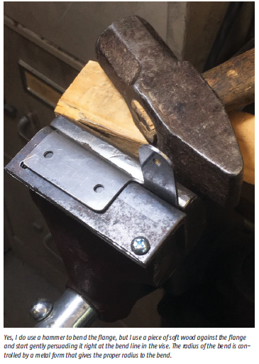Il mese scorso ho accettato la sfida di un lettore che voleva costruire le parti di metallo del Fly Baby che è tutto in legno senza investire un sacco di soldi in attrezzature. Questa volte, invece, oltre al trapano elettrico e a una mola angolare, aggiungeremo altri attrezzi al resto: un vecchio martello (va bene qualunque martello, io preferisco quelli vecchi), una morsa da 3,5 pollici e una sega per ferro. Non c’è molta tecnologia né costo.

Questa parte presenta una curvatura, che necessita di pensare un pochino al raggio di piega. È poco intuitivo che il pezzo diventi più lungo del disegno quando lo si piega con raggio minimo. Se la piega fosse proprio squadrata, la dimensione fisica sarebbe la medesima del disegno. Ma introducendo il raggio di piega, il metallo segue un percorso differente, una via di mezzo tra lo spigolo e l’angolo squadrato, cosicché il bordo della flangia piegata si avvolge più in là di quanto dovrebbe essere. Maggiore il raggio, maggiore l’accrescimento.

Noi ci serviamo ancora di una tecnica grafica computerizzata semplicissima per tracciare cerchi e linee rette per lo sviluppo del contorno. Dato che i disegni mostrano la parte solo in 3D, dobbiamo usare quelle dimensioni e tracciarle su una forma piana. Dobbiamo allora ottenere manualmente come quelle misure dovranno essere modificate quando compenseremo per il materiale aggiunto a causa della piega. Le immagini forniscono la tecnica costruttiva e le teorie sottese alle dimensioni.

Un’osservazione un po’ spiacevole riguardo al processo nel suo insieme: ciò che stiamo per dire vale in teoria, ma usando un martello e una morsa per la piegatura, quando ci troveremo in prossimità a dei fori sul pezzo stesso nella posizione corretta, con tutta probabilità non resteranno in posizione a meno che il processo non sia incredibilmente preciso, per esempio, servendosi di una piegatrice e avendo una buona esperienza nel suo impiego. Io non ne ho nessuna delle due, per cui otterremo un pezzo con un contorno preciso, ma i fori potranno o no trovarsi nella giusta posizione. Tuttavia, anche se mostro nelle foto dei fori già eseguiti, avrò un risultato migliore punzonando il centro del foro senza eseguirne la foratura prima della piegatura. Dopo eseguirò dei fori pilota e li terminerò in assemblaggio, quando sarà posizionata con quella di supporto in modo che siano tutti allineati.

Mi piacerebbe sapere dai costruttori come riescono ad affrontare questo problema senza disporre di attrezzi adatti. C’è un modo più semplice, più preciso di lavorare con mezzi limitati?

Detto tutto questo sulla costruzione economica, comperare una mola Harbor Freight a 75$ e un trapano a colonna da banco a 65$ renderà tutto ciò decisamente più semplice. Non forniscono una precisione notevole, d’altra parte non si tratta di costruire orologi.

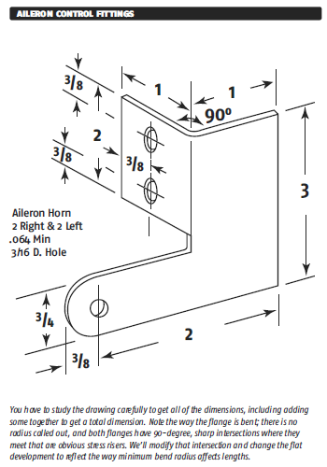*SUPPORTO DEL CORNO DELL’ALETTONE.*

*Dovete leggere bene tutte le quote del disegno, aggiungendone alcune per ottenere la dimensione totale. Osservate la piegatura: non è indicato il raggio e entrambe le flange hanno l’intersezione a 90°, senza raccordo che determina un’evidente concentrazione di sforzi. Dovremo modificarla e cambiare lo sviluppo in piano per tenere in conto la lunghezza richiesta dal raggio minimo di piegatura.*

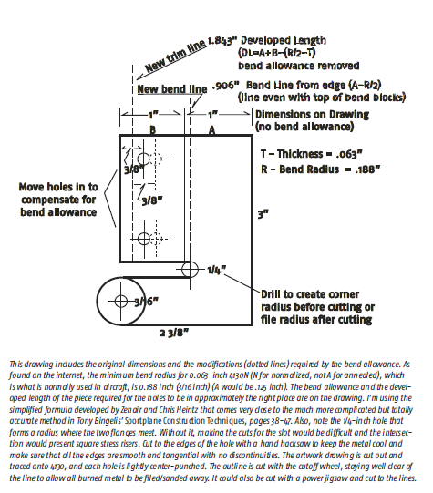

*Questo* *disegno riporta le quote originali e quelle modificate (linee tratteggiate) necessarie per eseguire la piegatura. Si trova in rete che il raggio minimo di piegatura per l’acciaio 4130N (N per normalizzato, non A per ricotto), che è quello normalmente impiegato in aeronautica, vale 0,188 pollici (A prevede 0,125 pollici). Il margine per la piegatura e la lunghezza sviluppata del pezzo necessaria per i fori in modo che si trovino all’incirca nella posizione richiesta dal disegno. Io mi servo di una formula semplificata sviluppata da Zenair e Chris Heintz rispetto a che è molto vicina a quella esatta ma molto più complicata presentata nel libro di Tony Bingelis* “Sportplane Construction Techniques”, *alle pagine 38-47. In aggiunta, si osservi il foro da 1/4 di pollice che costituisce il raggio di raccordo tra le due flange. Se non fosse eseguito, l’esecuzione del taglio per la separazione sarebbe difficile e l’intersezione determinerebbe la concentrazione degli sforzi. Si devono tagliare i bordi del foro con un seghetto a mano per mantenere freddo il metallo ed essere certi che i bordi siano lisci e tangenti senza discontinuità. Il lavoro artistico consiste nel taglio e nella traccia sul 4130 e che ogni foro sia leggermente punzonato. La forma esterna è ritagliata mediante una mola a disco, stando ben attenti a lasciare del margine rispetto al bordo per asportare la parte surriscaldata con lima o smeriglio. Si potrebbe impiegare anche un seghetto elettrico direttamente sulle tracce*

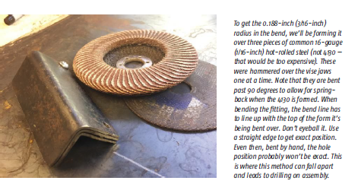

*Per ottenere il raggio da 0,188 pollici (3/16 di pollice) sulla piega, dovremo servirci di 3 pezzi di un normale acciaio laminato a caldo da 1/16 di pollice (non il 4130 perché costoso). Se ne piegherà uno alla volta con il martello sui becchi di una morsa. Da osservare che saranno piegati oltre i 90° per tenere in conto il ritorno elastico del 4130 dopo la piegatura. Quando vi apprestate al lavoro, la traccia della linea di piega deve essere allineata con il colmo della forma impiegata. Non fatelo ad occhio. Servitevi di un righello per ottenere la posizione esatta. Tuttavia, piegato a mano, la posizione dei fori probabilmente non sarà esatta. Ecco il limite di questo metodo che costringe ad un’esecuzione in opera.*

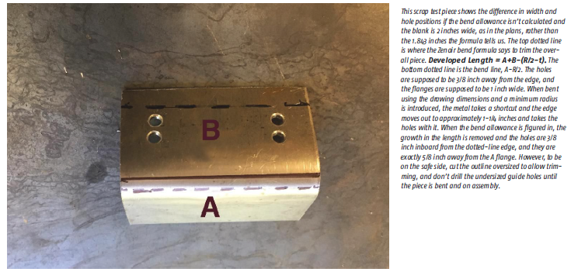

*Questo pezzo, scarto di una prova, mostra la differenza in dimensione e posizione dei fori se il margine per la piega non è stato calcolato ed il semilavorato è largo due pollici come da disegno, invece di 1,843 pollici come da formula. La linea tratteggiata in alto è posta dove la formula di Zenair indica che dovrebbe essere rifilato il pezzo intero.* ***Lunghezza sviluppata = A+B-(R/2-t).*** *La linea tratteggiata inferiore è la linea della piega: A-R/2. I fori dovrebbero trovarsi a 3/8 di pollice dal bordo e ogni labbro essere largo 1 pollice. Piegando i labbri in base alle quote del disegno e col raggio minimo possibile, il metallo si allunga a circa 1,1/4 pollici e sposta i fori. Quando si tiene in conto il margine per la piegatura, si elimina l’allungamento e i fori restano a 3/8 di pollice all’interno della linea tratteggiata e si trovano proprio a 5/8 di pollice dalla flangia A. Comunque per restare in sicurezza, tagliate il contorno maggiorato per permettere la rifilatura e non eseguite i fori pilota se non dopo la piegatura e al montaggio.*

*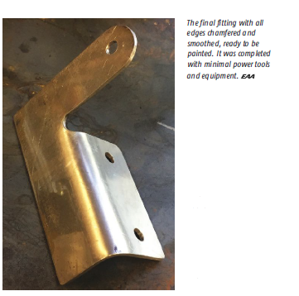Ecco il pezzo finale con tutti i bordi rifiniti e lisciati, pronto per la verniciatura. È stato eseguito con il minimo di attrezzi elettrici e non.*

*.*